Маркиз и Тимка

Эта история началась 8 лет назад.

До того момента у родителей пропала кошка. Это была белая пушистая красавица Маруся, которую они не очень то жаловали, подпинывали, когда под ногами оказывалась, пожалели, только когда ее не стало.

Сколько помню себя, всегда держали коров, телят, поросят, кроликов. Большая семья, нас пятеро детей. Без домашнего хозяйства никогда не жили. Огород большой, дела всем хватало. Тогда все так жили в маленьких городах, как в деревне. Некогда было с кошками сюсюкаться.

Мы же, дети, всегда приносили домой котят, собачек.

Когда мы выросли и все обзавелись своими семьями, выпорхнули из родительского гнезда. Родители остались одни. Тяжело стали переживать уход животных. Сестра как-то привезла с севера маленький кудрявый комочек – болонку Тимку в подарок маме. Впервые мы видели такую привязанность последней к щенку. Она сильно его любила, кормила с рук, баловала и разрешала спать на своей подушке.

Когда сестра погибла, считала Тиму своим внуком, плакала, разговаривала с ним. Потом он заболел. Очень тяжело переживала его уход.

Вскоре соседка принесла Жучка. Ощенилась ее собака, щенков раздали, остался один. Черный окрас, блестящие умные глазки. Такой же маленький и комнатный, только беспородный. Ему позволяли свободно бегать по улице и дому.
Помню, Маруся не знала, куда деваться от настойчивого пса, пыталась прыгать на высокую русскую печь, спасаясь от преследователя. Она уже стала стара для игр. Несколько раз упала с печи, не справилась.

Когда пропала кошка, завелись крысы. В подвале картофель, дом старенький. Решено было найти ловчего кота.

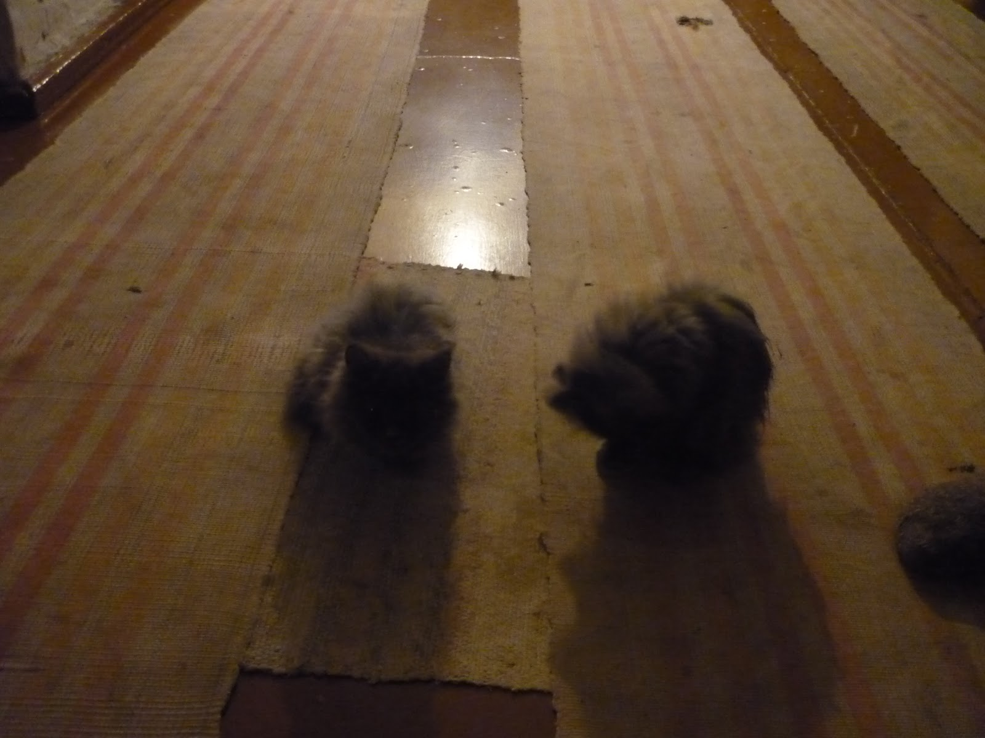И вот оно свершилось – подруга привезла в корзинке в пуховой шапочке два чудесных комочка: полу-персы, полу-сибирские, пушистые, серые. На выбор, говорит, хозяйка не смогла пристроить. Увезли маме. Выбор? Как можно было сделать его? Оставили обоих. Им весело жилось вдвоем. Одного мы боялись – Жук не на привязи, может запросто перекусить обоих. Пришлось сажать на поводок.
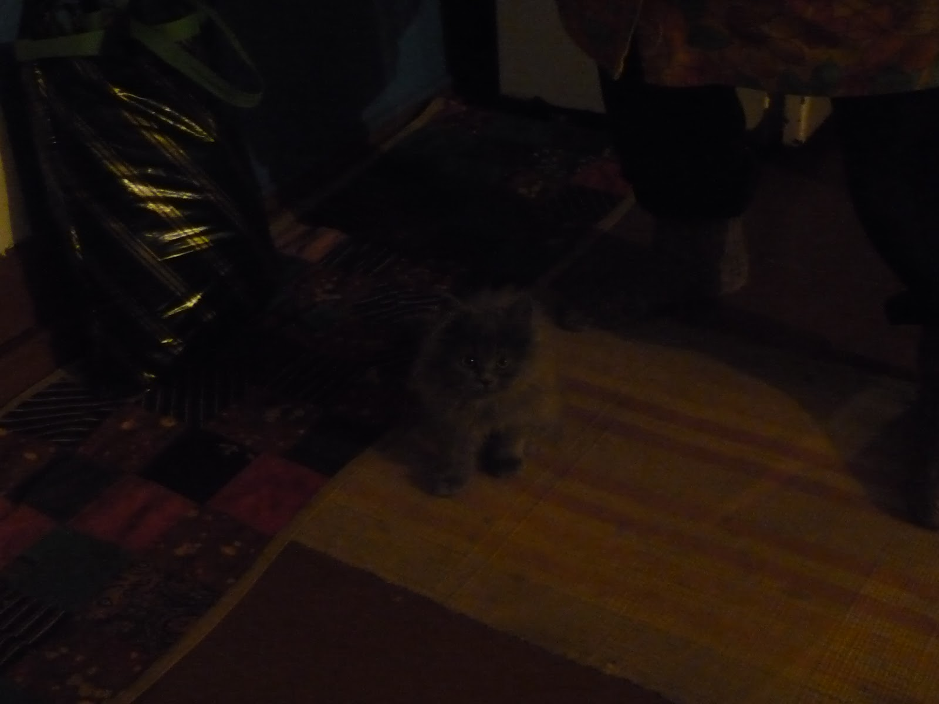

Котята подрастали, носились, как угорелые, безобразничали. Забавно было наблюдать за ними. Когда были перевернуты все цветочные горшки, оборваны занавески с окон и разбито зеркало, мама не выдержала. Забирать пришлось к себе – не отдашь ведь этих красавцев в чужие руки. Они для нас стали родными.
Выбор было сделать сложно. Но Маркиз сам нас выбрал – забрался на носок и мы увезли его домой. Второго же мама назвала Тимкой, в честь любимой собачки.
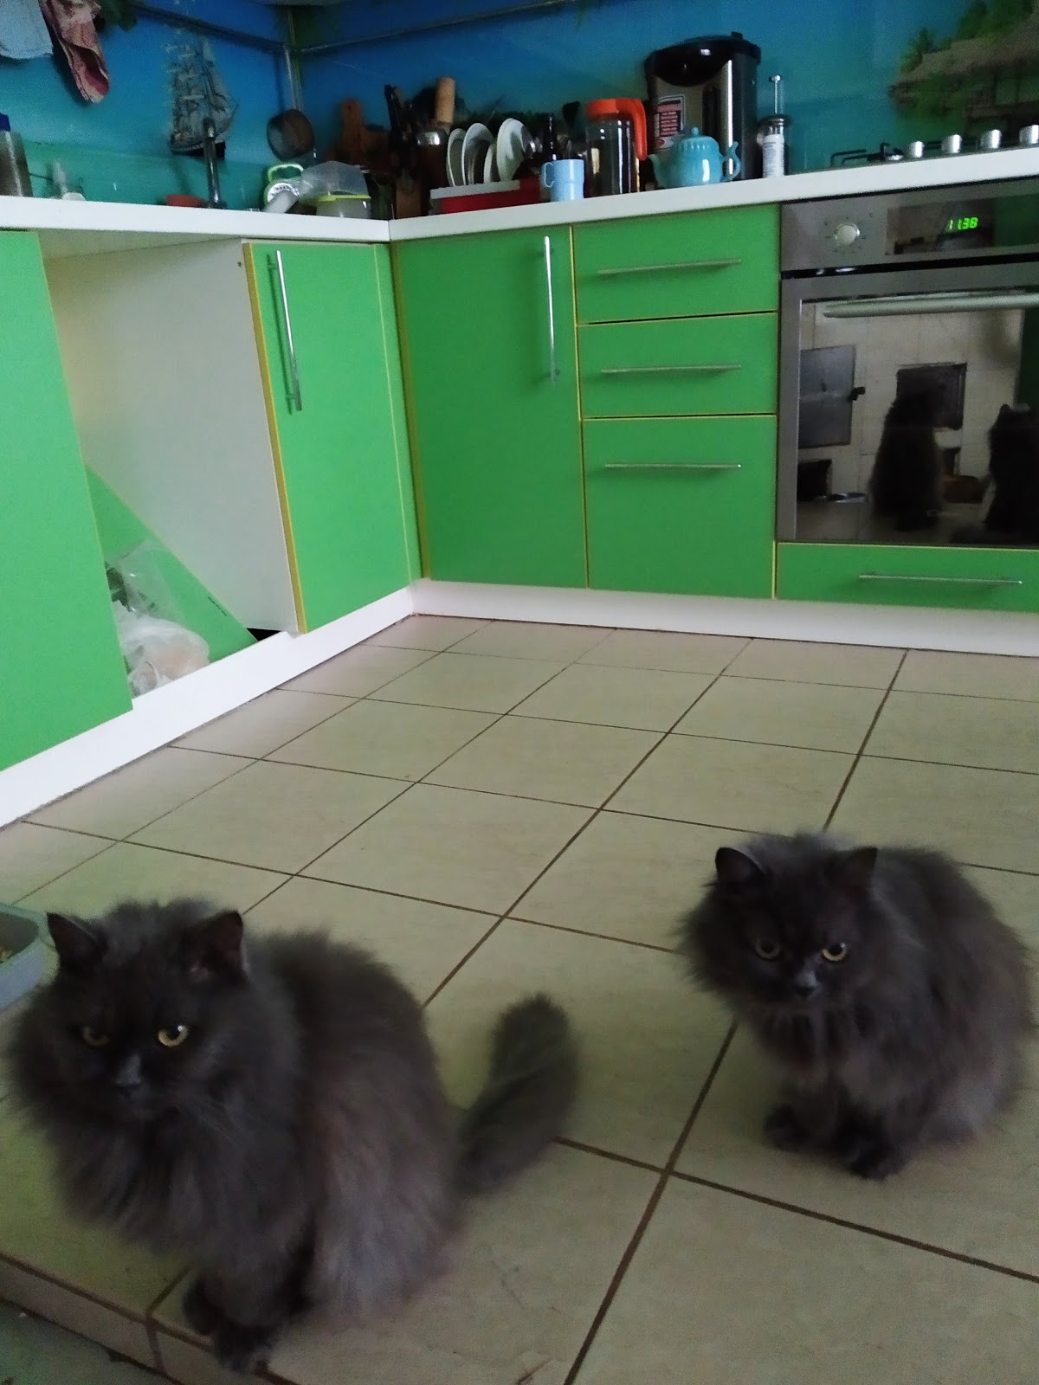

И вот через несколько лет они встретились. Мама приболела, и после больницы мы привезли ее к себе, чтоб оправилась. Отца тогда уже не было. Куда девать Жука и Тиму? Перевезли и их. У нас тогда была еще своя овчарка. Хорошо, что во дворе.

Коты, конечно, с разными характерами, друг друга не помнили. Сердились, держались подальше, фыркали угрожающе. Но не дрались.
Мама пожила три месяца и решила домой перебраться. Прошел год, ей стало плохо, все по кругу – больница, лечение и снова к нам.
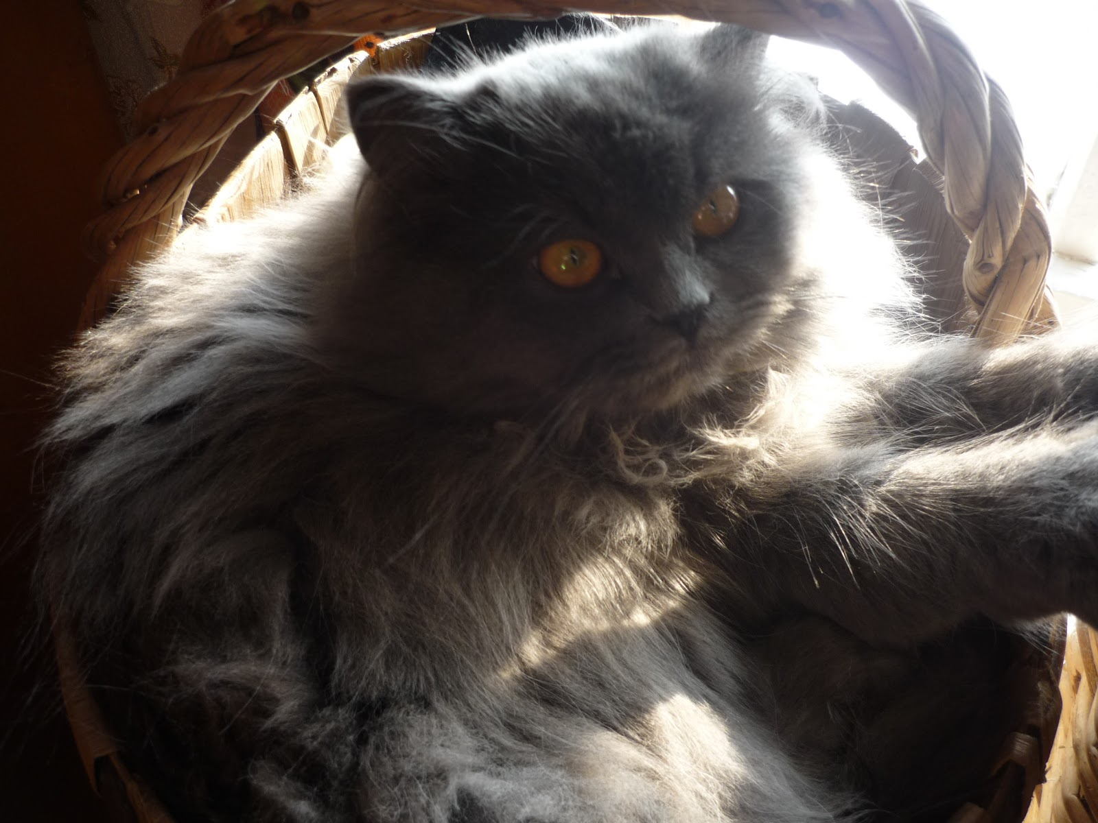

На этот раз смотрю – Тимка как к себе домой, проходит на кресло любимое и спать. Маркиз в шоке.
Они меняются. Тима наблюдает за нашим котом, повторяет его действия, дублирует поведение. Стали как ниточка с иголочкой. Когда гуляют вместе, держатся рядом, а уж когда на свою территорию чужак забежит, молниеносно атакуют вместе неприятеля, даже крупным собакам не уступят.

Тимка изменился, подобрел, даже песни петь начал, когда на руки берешь, хотя раньше агрессивный был в этом плане. Пытается сблизиться, часто в глаза заглядывает, да так пронзительно. Считает меня хозяйкой, по пятам ходит.
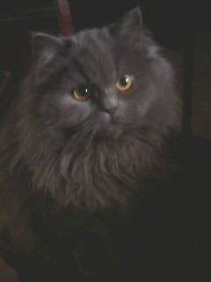

Мама несколько дней уже спит, не просыпаясь. Врачи сказали – недолго осталось. А Маркиз не знает об этом. Он практически не отходит от нее. Чуть поест и стремглав обратно – ложится сверху. Старательно пытается помочь.

Домашние питомцы другими становятся. Вы не замечали? Очеловечиваются потихоньку. Как тут по-другому скажешь?

